
Высоковольтные зарядные устройства емкостных накопителей энергии
Копелович Е.А., Разумов А.Г., Флат Ф.А

МНП (малое наукоемкое предприятие) НП «ОКБ развития высоких технологий» | Отд. 170
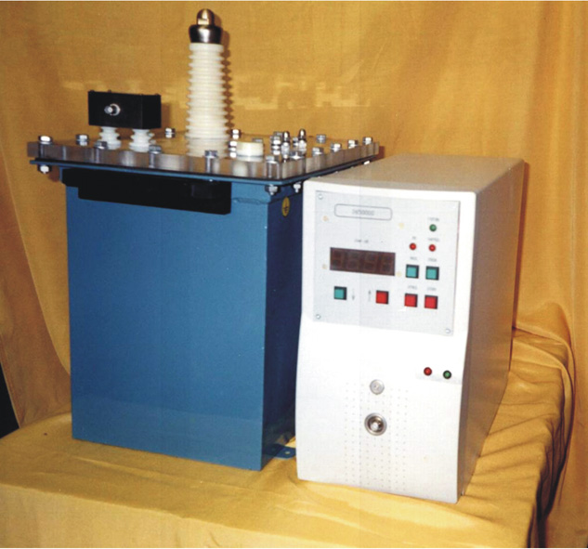
Обеспечение стабилизированного заряда батарей накопительных конденсаторов до заданного напряжения в режиме постоянства потребляемой мощности.
Технические параметры:
- среднезарядная мощность – 1÷40кВт;
- максимальное зарядное напряжение - 5÷60кВ;
- максимальная нестабильность зарядного напряжения - ≤0,1%

Область применения:
Системы импульсного питания с промежуточными емкостными накопителями энергии.

Конъюнктурные преимущества:
Относительная простота изготовления и высокая надежность функционирования.

В эксплуатации находятся зарядные устройства двух типов:
1. максимальное выходное напряжение – 5÷50кВ, среднезарядная мощность – 1кВт;
2. максимальное выходное напряжение – 5÷25кВ, среднезарядная мощность – 15÷40кВт.

